Воспитание экологической культуры
у детей 1 младшей группы «Ягодка»
Воспитатель: Гусева Е.С.
Экологические знания, дети 1 младшей группы получают не только на специально отведённых занятиях, но и во время прогулок, в совместном труде с педагогами, проведения экспериментальной деятельности, в изодеятельности, в играх, во время ухода за растениями, находящимися в уголке природы, в детском саду. Также большая работа проводиться и с родителями наших воспитанников: консультации, беседы, семейные уроки, памятки и т.д.
На прогулке
Во время прогулки дети ведут наблюдения за окружающей средой, занимаются исследовательской деятельностью: знакомятся со свойствами песка, воды, почвы. В ходе деятельности узнают: сухой песок рассыпается, а если его полить водой – становится влажным, и тогда из него с помощью формочек можно делать различные пирожки.
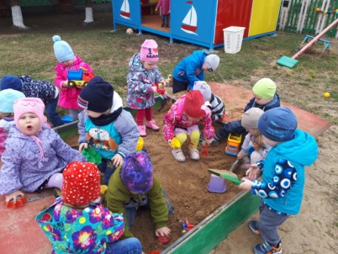
На игровой площадке есть уголок леса. Он привлекает своей красотой, на нём высокая трава, много одуванчиков, которые вызывает у детей сильные эмоции. Их первое побуждение – сорвать цветок. Мы учим детей воздерживаться от этого желания. Ведь сорвать цветок - значит погубить его. Рассматривая одуванчик, мы с детьми наблюдаем за образованием и распространением его семян. Из познавательных бесед дети узнают о строения одуванчика. Дети в ходе самостоятельной и совместной деятельности учатся делать выводы: нельзя рвать растения, топтать траву и цветы, ломать ветки деревьев.
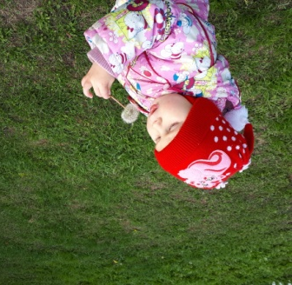
Также в уголке природы дети знакомятся с деревьями и кустарниками, наблюдают за ростом хвойных растений ёлки и сосны.
Во время прогулок малыши знакомятся с разнообразной палитрой цветов, звуков, запахов, учатся видеть красоту природных явлений (дождик, ветер, яркое солнце). Все это формирует доброжелательное отношение детей к окружающему.
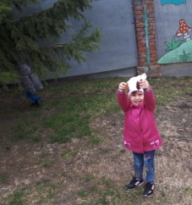
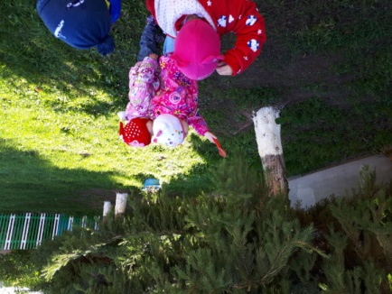

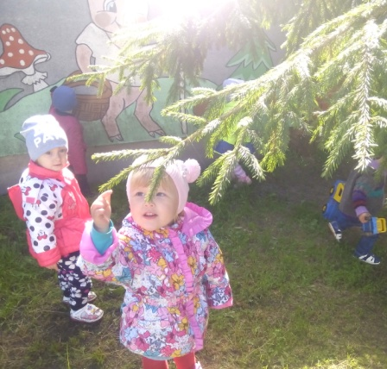
В ходе недели провели беседы: «Зачем нужна вода?», «Берегите воду», «Что нужно растениям?»
Игровая деятельность
Дидактические игры: «Чей малыш?», Лото «Дикие животные», «Домашние животные», «Фрукты и овощи».
Игры с песком, водой, камешками.
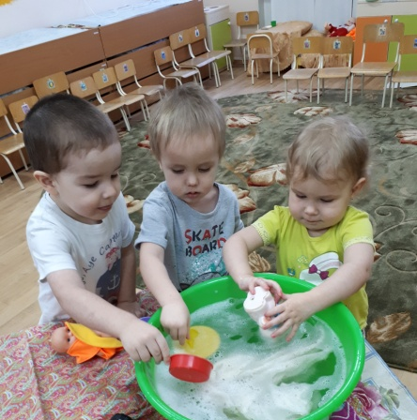

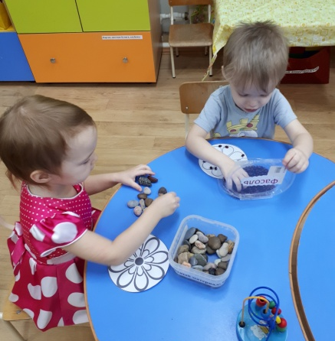
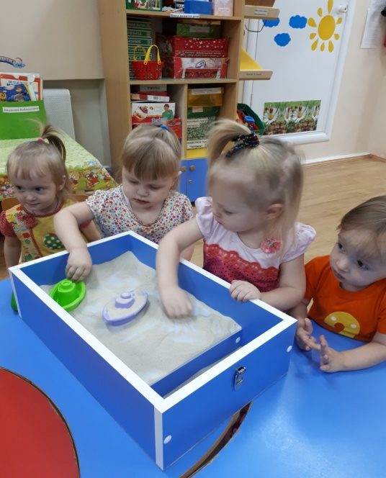
Проводили подвижные игры «Кошка и цыплята», «Солнышко и дождик», «Плыви, плыви кораблик»
Использовали в работе с детьми фольклорные произведения, рассказы, стихи, рассматривали картины и иллюстрации.
Потешка «Солнышко, вёдрышко», «Водичка водичка», «Солнышко-вёдрышко»; стихотворение Барто А. «Птичка», «Солнечные зайчики», закличка: «Пришла весна-вёснушка!».

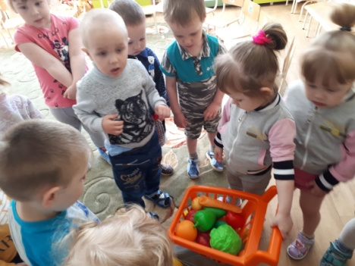

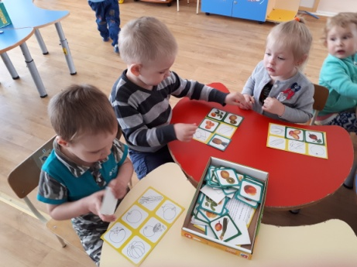

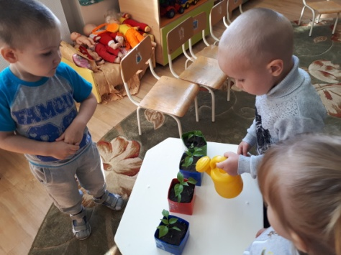

Дети садили огород на окне, и ухаживали за всходами

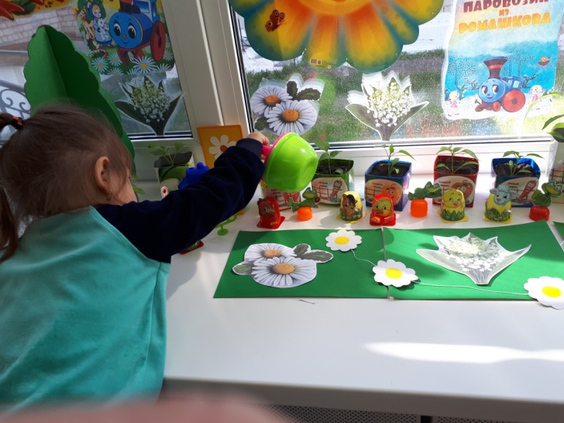

Художественное творчество
Рисовали: «Цветы»
Техникой пластилинография выполнили работы «Солнышко», «Тучка и дождик»
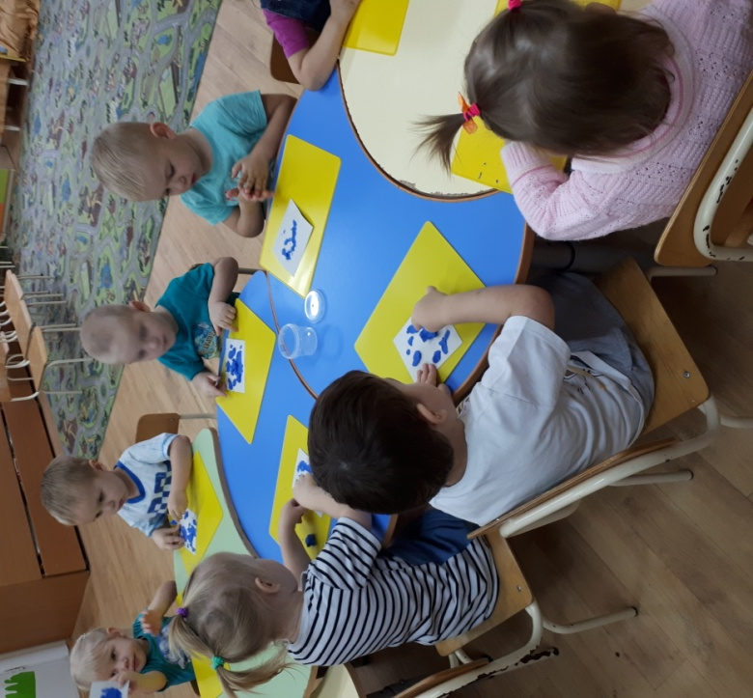
Рассматривали иллюстрации, сюжетные картинки, альбомы: «Кошка с котятами», из серии «Домашние животные», «Птицы», «Фрукты и овощи»
Труд в природе (совместно со взрослыми) Учились ухаживать за живыми объектами: растения - поливать, рыхлить, опрыскивать, протирать листочки. Уборка участка от мусора, сухих и, сломанных, ветром веток,
Работа с родителями
Для родителей провели консультацию «Любите природу», предложили вместе с детьми наблюдать за объектами живой и неживой природы, беседовать на темы «Что я видел по дороге в д/с», «Что меня окружает», организовывать семейные походы, экскурсии, расширять кругозор детей. Беседы о правилах поведения в лесу парке, водоёме. Памятка «Осторожно клещи!»

